Утверждено
распоряжением главы администрации
местного самоуправления Бесланского
городского поселения от 25.01.2011 N 7

КОНКУРСНАЯ ДОКУМЕНТАЦИЯ

по проведению конкурса 1/11 на право заключения
договоров на установку и эксплуатацию рекламных конструкций
на территории муниципального образования
Бесланского городского поселения

1. Общие сведения

Конкурсная документация открытого конкурса на право заключения договоров на установку и эксплуатацию рекламных конструкций на недвижимом имуществе (земельных участках) муниципального образования Бесланского городского поселения (далее – конкурс) разработана в соответствии с Гражданским кодексом Российской Федерации, Федеральным законом от 13.03.2006 № 38-ФЗ «О рекламе», решением Собрания представителей Бесланского городского поселения 15.12.2010 года № 147 «Об утверждении положения о порядке подготовки и проведения конкурсов на право заключения договоров на установку и эксплуатацию рекламных конструкций на территории Бесланского городского поселения», распоряжением главы администрации местного самоуправления Бесланского городского поселения от 27.12.2010 № 470 «Об организации и проведении конкурса на право заключения договоров на установку и эксплуатацию рекламных конструкций на территории муниципального образования Бесланского городского поселения».
  - Организатор конкурса – администрация местного самоуправления Бесланского городского поселения, адрес: 363029, Республика Северная Осетия-Алания, г. Беслан, ул. Ген. Плиева, 18.
  - Извещение о проведении открытого конкурса было размещено организатором конкурса на официальном сайте администрации местного самоуправления Бесланского городского поселения http//: www.beslan.ru (далее – официальный сайт) и опубликовано в официальном печатном издании Бесланского городского поселения – газете «Вестник Беслана» от 28.01.2011 №. 5.
  - Организатор конкурса вправе внести изменения в извещение и конкурсную документацию или отказаться от проведения конкурса не позднее, чем за 5 дней до истечения срока подачи заявок на участие в конкурсе. Информация о содержании внесённых изменений размещается на официальном сайте и публикуется в официальном печатном издании.
В случае, если на момент публикации изменений поданы заявки на участие в конкурсе, организатор конкурса обеспечивает извещение претендентов о состоявшемся изменении.
1.4. Нарушение процедуры организации или проведения конкурса, предусмотренной настоящей конкурсной документацией, является основанием для признания судом недействительными результатов конкурса и договора, заключенного по результатам такого конкурса.
1.5. К настоящей документации прилагается Информационная карта конкурса (Приложение № 9), которая является ее неотъемлемой частью.
1.6. К настоящей документации прилагаются схемы расположения рекламных конструкций (Приложения №№ 12-20) на земельных участках по адресам их расположения и типам рекламных конструкций, указанных в Приложении № 8, которые являются ее неотъемлемой частью.

2. Сведения о предмете открытого конкурса

2.1. Предмет конкурса – право на заключение договоров на установку и эксплуатацию рекламных конструкций на земельных участках по адресам их расположения и типам рекламных конструкций, указанных в Приложении № 8.

3. Требования к претендентам

3.1. При проведении конкурса устанавливаются следующие требования к претендентам:
3.1.1. В отношении претендента не проводится процедура банкротства либо в отношении претендента – юридического лица не проводится процедура ликвидации.
3.1.2. Деятельность претендента не приостановлена в порядке, предусмотренном Кодексом Российской Федерации об административных правонарушениях.
3.1.3. Претендент, победивший в конкурсе, не вправе претендовать на право заключения договора, если в результате проведения конкурса он получает преимущественное положение в сфере распространения наружной рекламы на территории муниципального образования Бесланского городского поселения, а именно если его доля и его аффилированных лиц составит более 35 процентов общей площади информационных полей всех рекламных конструкций, разрешения, на установку которых выданы на территории муниципального образования Бесланского городского поселения.
Результаты такого конкурса являются недействительными.
3.2. Требования, указанные в п. 3.1. конкурсной документации, предъявляются ко всем претендентам. Конкурсная комиссия не вправе устанавливать иные требования к претендентам.
3.3. Конкурсная комиссия вправе на любой стадии конкурса проверять соответствие претендента требованиям, установленным п. 3.1 конкурсной документации.

4. Требования к заявкам и документам на участие в конкурсе

4.1. Заявка представляется Претендентом уполномоченному органу по проведению конкурса в виде набора следующих документов:
4.1.1. Заявка на участие в конкурсе (по форме в соответствии с Приложением № 1 к конкурсной документации).
4.1.2. Сведения о претенденте (по форме в соответствии с Приложением № 2 к конкурсной документации).
4.1.3. Для юридического лица: выписка из Единого государственного реестра юридических лиц, выданная не ранее, чем за 3 месяца до дня подачи заявки или нотариально заверенная копия такой выписки.
Для индивидуального предпринимателя: выписка из Единого государственного реестра индивидуальных предпринимателей, выданная не ранее, чем за 3 месяца до дня подачи заявки или нотариально заверенная копия такой выписки.
Для иных физических лиц копии документов, удостоверяющих личность, надлежащим образом заверенный перевод на русский язык документов о государственной регистрации юридического лица или физического лица в качестве индивидуального предпринимателя в соответствии с законодательством соответствующего государства (для иностранных лиц), полученные не ранее чем за 3 месяца до даты размещения на официальном сайте торгов извещения о проведении конкурса.
4.1.4. Документ, подтверждающий полномочия лица на осуществление действий от имени претендента - юридического лица (копия решения о назначении или об избрании либо приказа о назначении физического лица на должность, в соответствии с которым такое физическое лицо обладает правом действовать от имени претендента без доверенности (далее - руководитель). В случае если от имени претендента действует иное лицо, заявка на участие в конкурсе должна содержать также доверенность на осуществление действий от имени претендента, заверенную печатью претендента и подписанную руководителем претендента (для юридических лиц) или уполномоченным этим руководителем лицом, либо нотариально заверенную копию такой доверенности. В случае если указанная доверенность подписана лицом, уполномоченным руководителем претендента, заявка на участие в конкурсе должна содержать также документ, подтверждающий полномочия такого лица.

4.1.5. Для юридических лиц: нотариально удостоверенные копии учредительных документов, свидетельств о регистрации в Едином государственном реестре юридических лиц.

4.1.6. Для индивидуальных предпринимателей: нотариально удостоверенная копия свидетельства о регистрации физического лица в качестве индивидуального предпринимателя.
4.1.7. Информация об общей площади информационных полей рекламных конструкций, разрешения, на установку которых выданы претенденту и его аффилированным лицам на территории Бесланского городского поселения (по форме в соответствии с Приложением № 3 к конкурсной документации).
4.1.8. Информация претендента об опыте установки и эксплуатации рекламных конструкций (по форме Приложения № 6 к конкурсной документации).
4.1.9. Предложение претендента о цене за право заключения договора на установку и эксплуатацию рекламной конструкции (по форме в соответствии с Приложением № 4 к конкурсной документации).
4.1.10. Предложение претендента о доле социальной рекламы и городской информации, размещаемой безвозмездно (по форме в соответствии с Приложением № 5 к конкурсной документации).
4.1.11. Предложение о сроках начала эксплуатации рекламной конструкции со дня заключения договора (по форме в соответствии с Приложением № 7 к конкурсной документации).
4.1.12. Дизайн-проект (фотомонтаж) рекламной конструкции с привязкой к рекламному месту, выполненный в цвете и в формате не менее чем А 4.
4.1.13. Опись представленных документов.
4.2. Сведения (информация), указанные в пунктах 4.1.9., 4.1.10, представляются Претендентом в запечатанном конверте, на котором указываются полное наименование и почтовый адрес претендента, наименование лота. Конверт может быть представлен как вместе с заявкой, так и непосредственно в день проведения конкурса (процедуры вскрытия конвертов).
4.3. Все документы и сведения, составляющие заявку на участие в конкурсе, должны быть составлены на русском языке. Подача документов и сведений, составляющих заявку на участие в конкурсе, на иностранном языке должна сопровождаться предоставлением надлежащим образом заверенного перевода на русский язык.
Все документы и сведения, составляющие заявку на участие в конкурсе, за исключением сведений, подаваемых в конверте, должны быть прошиты в единую книгу, пронумерованы сквозной нумерацией и скреплены на прошивке подписью уполномоченного лица участника конкурса, а так же печатью участника конкурса.
4.4. При оформлении документов, составляющих заявку на участие в конкурсе, должны применяться общепринятые термины, обозначения и сокращения, либо они должны применяться в соответствии с требованиями действующих нормативных правовых актов. При этом сведения, которые содержатся в заявке претендента, должны иметь однозначное толкование.
Применение факсимильных подписей на документах, входящих в состав заявки, не допускается.
4.5. Подчистки и исправления в документах, входящих в состав заявки на участие в конкурсе, не допускаются, за исключением исправлений, заверенных подписью уполномоченного лица претендента – юридического лица или собственноручно заверены претендентом – индивидуальным предпринимателем.
4.6. Если в предложении претендента существует расхождение между предлагаемой ценой, выраженной числом и прописью, к рассмотрению конкурсной комиссией принимается цена, выраженная прописью.
4.7. Все расходы, связанные с подготовкой и подачей заявки на участие в конкурсе, несет претендент. При этом организатор конкурса не несет ответственности и не имеет обязательств по этим расходам независимо от результатов конкурса.

- Порядок подачи заявок на участие в конкурсе

  - Претендент вправе подать только одну заявку на один лот. Каждая заявка по лоту должна содержать полный комплект документов, предусмотренный п. 4.1. конкурсной документации.
5.2. Претендент вправе подать заявку на участие в конкурсе не позднее начала проведения процедуры вскрытия конвертов с заявками на участие в конкурсе и рассмотрения заявок на участие в конкурсе. Дата и время начала проведения процедуры вскрытия конвертов с заявками на участие в конкурсе указанны в Информационной карте конкурса (Приложение № 9).
5.3. Каждая заявка, поступившая в установленный срок, регистрируется уполномоченным органом в порядке очередности.
5.4. Претендент вправе изменить или отозвать заявку на участие в конкурсе в любое время до окончания срока подачи заявок на участие в конкурсе.
5.5. Изменения, внесенные в заявку на участие в конкурсе, считаются ее неотъемлемой частью. Изменения в заявку на участие в конкурсе должны быть оформлены в порядке, установленном для оформления заявок на участие в конкурсе. Изменения в заявку на участие в конкурсе до последнего дня срока подачи заявок подаются по адресу, указанному в извещении о проведении открытого конкурса. Внесение изменений в заявку на участие в конкурсе после окончания срока подачи заявок не допускается.
5.6. Отзыв заявок на участие в конкурсе:
5.6.1. Претендент, подавший заявку на участие в конкурсе, вправе отозвать такую заявку в любое время до окончания срока подачи заявок на участие в конкурсе.
5.6.2. Претендент подает в письменной форме заявление об отзыве заявки по месту подачи заявок. При этом в заявлении должна быть указана следующая информация: наименование конкурса, порядковый номер лота, дата, время подачи заявки на участие в конкурсе.
5.6.3. Заявление об отзыве заявки на участие в конкурсе должно быть скреплено печатью и заверено подписью уполномоченного лица претендента – юридического лица или собственноручно заверены претендентом – индивидуальным предпринимателем или физическим лицом, не обладающим статусом индивидуального предпринимателя.
5.6.4. Каждое заявление об отзыве заявки на участие в конкурсе, поступившее в срок, указанный в извещении о проведении открытого конкурса, регистрируется организатором конкурса, с указанием даты и времени его поступления.
5.6.5. Отзывы заявок на участие в конкурсе до последнего дня срока подачи заявок подаются по адресу, указанному в извещении о проведении открытого конкурса.
5.7. Заявки на участие в конкурсе, полученные после окончания сроков их подачи, установленных извещением и конкурсной документацией, в день их поступления возвращаются организатором конкурса претендентам.

6. Порядок признания претендентов участниками конкурса и вскрытия конвертов с конкурсными предложениями

6.1. Публично в день, во время и в месте, указанные в извещении о проведении открытого конкурса, конкурсная комиссия подводит итоги приема заявок и вскрывает конверты с конкурсными предложениями.
6.2. В случае установления факта подачи одним претендентом двух и более заявок на участие в конкурсе по одному лоту (при условии, что поданные ранее заявки таким претендентом не отозваны), все заявки на участие в конкурсе такого претендента, в отношении данного лота, не рассматриваются и возвращаются такому претенденту.
6.3. Претенденты или их представители вправе присутствовать при вскрытии конвертов. Представители претендентов, присутствующие при вскрытии конвертов должны представить документ, удостоверяющий личность, и доверенность, выданную от имени претендента. Все присутствующие при вскрытии конвертов представители претендентов регистрируются уполномоченным представителем организатора конкурса.
6.4. Конкурсной комиссией оглашается содержимое конвертов на предмет наличия или отсутствия сведений (информации), указанных в пунктах 4.1.9., 4.1.10. конкурсной документации.
6.5. Основаниями для отказа допуска к участию в конкурсе являются:
6.5.1. Несоответствие заявки на участие в конкурсе требованиям, установленным пунктами 4.1 – 4.6 конкурсной документации.
6.5.2. Несоответствие претендента требованиям конкурсной документации.
6.5.3. Предоставление претендентом в составе заявки на участие в конкурсе недостоверных сведений о претенденте (место нахождения и т.п.), недостоверных сведений в предложениях по критериям оценки заявок.
6.6. Отказ в допуске к участию в конкурсе по основаниям, не предусмотренным п. 6.5 конкурсной документации, не допускается.
6.7. По результатам вскрытия конвертов с конкурсными предложениями конкурсная комиссия оформляет протокол вскрытия конвертов с конкурсными предложениями и признания претендентов участниками конкурса, который подписывается присутствующими на заседании членами конкурсной комиссии.
6.8. Претенденты, не допущенные к участию в конкурсе, уведомляются о принятых конкурсной комиссией решениях в день вскрытия конвертов с конкурсными предложениями и признания претендентов участниками конкурса.
6.9. Решение конкурсной комиссии об отказе в допуске к участию в конкурсе может быть обжаловано таким претендентом в порядке, установленном законодательством Российской Федерации.

7. Критерии оценки

7.1. Для оценки заявок на участие в конкурсе конкурсная комиссия сопоставляет и оценивает заявки по следующим критериям:
- Цена за право заключения договора на установку и эксплуатацию рекламной конструкции:
- начальная цена рекламного щита размером 18 кв.м. – 3060 (три тысячи шестьдесят) рублей в год;
- начальная цена рекламного щита размером 6 кв.м. – 1020 (одна тысяча двадцать) рублей в год.
- Доля социальной рекламы и городской информации, размещаемой безвозмездно (по заявкам администрации местного самоуправления Бесланского городского поселения): минимальная доля - 5% годового объема распространяемой им рекламы;
- Сроки начала эксплуатации рекламной конструкции со дня заключения договора: максимальный срок начала эксплуатации по данному критерию не более 30 календарных дней с момента заключения договора.

8. Порядок рассмотрения и оценки заявок на участие в конкурсе и определения победителя конкурса
8.1. После окончания процедуры признания участниками конкурса, конкурсная комиссия рассматривает заявки на участие в конкурсе и конкурсные предложения (далее рассмотрение заявок). Рассмотрение заявок проводится в отсутствие претендентов (их представителей).
8.2. Рассмотрению подлежат заявки претендентов, признанных участниками конкурса.
8.3. Максимальный балл по каждому критерию оценки, указанному в п. 7.1. равняется 100 баллам.
8.4. Баллы по критерию оценки «Цена за право заключения договора на установку и эксплуатацию рекламной конструкции» присваиваются в следующем порядке:
заявке участника присваивается по 10 баллов за каждое увеличение цены за право заключения договора на установку и эксплуатацию рекламной конструкции на размер минимальной (стартовой) цены за право заключения договора на установку и эксплуатацию рекламной конструкции, указанной в извещении о проведении конкурса.

Рекламный щит 18 кв. м. | Рекламный щит 6 кв. м.
- 3060 рублей в год – 10 баллов  - 6120 рублей в год – 20 баллов  - 9180 рублей в год – 30 баллов  - 12240 рублей в год – 40 баллов  - 15300 рублей в год – 50 баллов  - 18360 рублей в год – 60 баллов  - 21420 рублей в год – 70 баллов  - 24480 рублей в год – 80 баллов  - 27540 рублей в год – 90 баллов  - 30600 рублей в год – 100 баллов | - 1020 рублей в год – 10 баллов  - 2040 рублей в год – 20 баллов  - 3060 рублей в год – 30 баллов  - 4080 рублей в год – 40 баллов  - 5100 рублей в год – 50 баллов  - 6120 рублей в год – 60 баллов  - 7140 рублей в год – 70 баллов  - 8160 рублей в год – 80 баллов  - 9180 рублей в год – 90 баллов  - 10200 рублей в год – 100 баллов

8.5. Баллы по критерию оценки «Доля социальной рекламы и городской информации, размещаемой безвозмездно» присваиваются заявке участника в следующем порядке:
10 баллов за каждое увеличение доли социальной рекламы и городской информации, размещаемой безвозмездно, в общей площади рекламных конструкций участника на 5% общего количества рекламных поверхностей рекламных конструкций участника и определяются по следующей шкале:
5% - 10 баллов;
10% - 20 баллов;
15% - 30 баллов;
20% - 40 баллов;
25% - 50 баллов;
30% - 60 баллов;
35% - 70 баллов;
40% - 80 баллов;
45% - 90 баллов;
50% - 100 баллов.

8.6. Баллы по критерию оценки «Сроки начала эксплуатации рекламной конструкции со дня заключения договора» присваиваются заявке участника по следующей шкале:
Более 30 календарных дней со дня заключения договора – 0 баллов.
27 календарных дней со дня заключения договора – 10 баллов.
24 календарных дней со дня заключения договора – 20 баллов.
21 календарный день со дня заключения договора – 30 баллов.
18 календарных дней со дня заключения договора – 40 баллов.
15 календарных дней со дня заключения договора – 50 баллов.
12 календарных дней со дня заключения договора – 60 баллов.
9 календарных дня со дня заключения договора – 70 баллов.
6 календарных дня со дня заключения договора – 80 баллов.
3 календарных дня со дня заключения договора – 90 баллов.
1 календарный день со дня заключения договора – 100 баллов.

8.7. Итоговый рейтинг заявки претендента определяется путем суммирования полученных баллов. Победителем конкурса является тот участник, заявка которого получила наибольший рейтинг.
8.8. При равенстве баллов победителем признается тот участник конкурса, чья заявка была раньше зарегистрирована организатором конкурса.
8.9. Конкурсная комиссия ведет протокол оценки и сопоставления заявок на участие в конкурсе и определения победителя конкурса, который подписывается конкурсной комиссией и победителем конкурса. Указанный протокол составляется в 2-х экземплярах. Данный протокол подлежит утверждению главой администрации местного самоуправления Бесланского городского поселения и размещается на официальном сайте в течение трех рабочих дней со дня проведения конкурса.
8.10. Участник конкурса вправе обжаловать результаты конкурса в порядке, предусмотренном законодательством Российской Федерации.

- Порядок заключения договора
на установку и эксплуатацию рекламной конструкции

9.1. Организатор конкурса в течение трех рабочих дней с даты подписания протокола передает победителю конкурса один экземпляр протокола и проект договора, который составляется путем включения условий исполнения договора, предложенных победителем конкурса в заявке на участие в конкурсе, в проект договора, прилагаемый к конкурсной документации.

9.2. Подписание договора должно состояться в течение 7 рабочих дней после утверждения итогов конкурса.

9.3. В случае отказа победителя от заключения договора итоги конкурса пересматриваются конкурсной комиссией, а внесенный победителем конкурса задаток, в случае если установлено требование о внесении задатка, не возвращается.
9.4. В срок, предусмотренный для заключения договора, организатор конкурса обязан отказаться от заключения договора с победителем конкурса либо с участником конкурса, с которым заключается такой договор в случае установления факта:
9.4.1. проведения ликвидации такого участника конкурса - юридического лица или принятия арбитражным судом решения о признании такого участника конкурса - юридического лица, индивидуального предпринимателя банкротом и об открытии конкурсного производства;
9.4.2. приостановления деятельности такого лица в порядке, предусмотренном Кодексом Российской Федерации об административных правонарушениях;
9.4.3. предоставления таким лицом заведомо ложных сведений, содержащихся в документах, предусмотренных пунктом 4.1. конкурсной документации.
9.5. В случае если победитель конкурса признан уклонившимся от заключения договора, организатор конкурса вправе обратиться в суд с иском о понуждении победителя конкурса заключить договор, а также о возмещении убытков, причиненных уклонением от заключения договора, либо заключить договор с участником конкурса, заявке на участие, в конкурсе которого присвоен второй номер. Организатор конкурса передает участнику конкурса, заявке на участие, в конкурсе которого присвоен второй номер, один экземпляр протокола и проект договора, который составляется путем включения условий исполнения договора, предложенных участником конкурса, заявке на участие, в конкурсе которого присвоен второй номер, в заявке на участие в конкурсе, в проект договора, прилагаемый к конкурсной документации. Указанный проект договора подписывается участником конкурса, заявке на участие, в конкурсе которого присвоен второй номер, в десятидневный срок и представляется организатору конкурса. При этом заключение договора для участника конкурса, заявке на участие, в конкурсе которого присвоен второй номер, является обязательным.
9.6. В случае уклонения победителя конкурса или участника конкурса, заявке на участие, в конкурсе которого присвоен второй номер, от заключения договора, задаток, в случае установления требования о внесении задатка, внесенный ими, не возвращается. В случае уклонения участника конкурса, заявке на участие, в конкурсе которого присвоен второй номер, от заключения договора организатор конкурса вправе обратиться в суд с иском о понуждении такого участника заключить договор, а также о возмещении убытков, причиненных уклонением от заключения договора. В случае если договор не заключен с победителем конкурса или с участником конкурса, заявке на участие, в конкурсе которого присвоен второй номер, конкурс признается несостоявшимся.
9.7. В случае если конкурс признан несостоявшимся, организатор конкурса вправе объявить о проведении нового конкурса в установленном порядке. В случае объявления о проведении нового конкурса организатор конкурса вправе изменить условия конкурса.
9.8. Договор заключается на условиях, указанных в поданной участником конкурса, с которым заключается договор, заявке на участие в конкурсе и в конкурсной документации. При заключении договора цена такого договора не может быть ниже начальной (минимальной) цены договора (цены лота), указанной в извещении о проведении конкурса.
9.9. В случае если было установлено требование о внесении задатка, задаток возвращается победителю конкурса в течение пяти рабочих дней с даты заключения с ним договора. Задаток возвращается участнику конкурса, заявке на участие, в конкурсе которого присвоен второй номер, в течение пяти рабочих дней с даты заключения договора с победителем конкурса или с таким участником конкурса.

- Признание конкурса несостоявшимся

10.1. Конкурс признается несостоявшимся в следующих случаях:
10.1.1. в случае, если по окончании срока подачи заявок на участие в конкурсе не подано ни одной заявки на участие в конкурсе;
10.1.2. в результате подведения итога вскрытия конвертов с заявками на участие в конкурсе принято решение об отказе в допуске к участию в конкурсе всех претендентов, подавших заявки на участие в конкурсе или о допуске к участию в конкурсе и признании участником конкурса только одного претендента, подавшего заявку на участие в конкурсе;
10.1.3. в случае, если по окончании срока подачи заявок на участие в конкурсе подана только одна заявка, соответствующая требованиям и условиям, предусмотренным конкурсной документацией, договор на установку и эксплуатацию рекламной конструкции заключается в порядке, предусмотренном разделом 9 конкурсной документации, с лицом, которое являлось единственным участником конкурса.
10.1.4. в случае, если конкурсной документацией предусмотрено два и более лота, конкурс признается не состоявшимся только в отношении того лота, решение об отказе в допуске к участию в котором принято относительно всех участников, подавших заявки на участие в конкурсе в отношении этого лота, или решение о допуске к участию в котором и признании участником конкурса принято относительно только одного участника, подавшего заявку на участие в конкурсе в отношении этого лота.
10.1.5. в случаях, предусмотренных разделом 9 конкурсной документации.

Приложение № 1
к конкурсной документации

В отдел градостроительства и земельных ресурсов администрации местного самоуправления Бесланского городского поселения

Заявка
на участие в открытом конкурсе на право заключения договора на установку и эксплуатацию рекламной конструкций (по адресам расположения и типам рекламных конструкций, указанных в Приложении № 8)

Претендент ___________________________________________________________
(организационно-правовая форма, наименование претендента)
в лице_______________________________________________________________________
(должность, фамилия, имя, отчество руководителя претендента)
сообщает о своем согласии участвовать в конкурсе по лоту №________ на условиях, установленных конкурсной документацией.
Настоящим Претендент подтверждает соответствие _____________________________________________________________________________
(организационно-правовая форма, наименование претендента)
установленным конкурсной документацией обязательным требованиям к претендентам.
Уведомляем(ю), что__________________________________________________________________________
(организационно-правовая форма, наименование претендента)
не находится в процессе ликвидации, не признано несостоятельным (банкротом), деятельность не приостановлена.

_____________________ ___________________ __________________
(должность руководителя) (подпись) (расшифровка подписи)
М.П.

Заявка принята Организатором торгов:
______час._______мин. «____»__________ 2011 г. за № ________

Подпись уполномоченного лица Организатора торгов

___________________ /______________________________ /
Приложение № 2
к конкурсной документации

Сведения о претенденте

- Для юридических лиц

Наименование
(полное, сокращенное)

Организационно-правовая форма

Почтовый адрес

Место нахождения

Фактическое место нахождения

Наименование регистрирующего налогового органа
Регистрационный номер (ОГРН)
Дата регистрации
Форма собственности
Основной вид деятельности (ОКВЭД)
Контактный телефон, факс, адрес электронной почты

Контактное лицо

- Для индивидуальных предпринимателей
Фамилия, имя, отчество

Паспортные данные: серия, номер, кем и когда выдан

Адрес регистрации места жительства

Адрес фактического проживания

Контактный телефон, факс, адрес электронной почты

Контактное лицо

Наименование регистрирующего налогового органа
Регистрационный номер
Дата регистрации
Основной вид деятельности (ОКВЭД)

- Для физических лиц
Фамилия, имя, отчество

Паспортные данные: серия, номер, кем и когда выдан

Адрес регистрации места жительства

Адрес фактического проживания

Контактный телефон, факс, адрес электронной почты

__________________ ________________ _____________

(должность руководителя) (подпись) (расшифровка подписи)

М.П.

Приложение № 3

к конкурсной документации

Информация

об общей площади информационных полей рекламных конструкций,

разрешения, на установку которых выданы претенденту

и его аффилированным лицам на территории

Бесланского городского поселения

Претендент _________________________________________________________________
(организационно-правовая форма, наименование претендента)
в лице_______________________________________________________________________
(должность, фамилия, имя, отчество руководителя претендента)

сообщает, что общая площадь информационных полей рекламных конструкций, разрешения, на установку которых выданы претенденту_____________________________ _____________________________________________________________________________
(организационно-правовая форма, наименование претендента)

и его аффилированным лицам на территории Бесланского городского поселения составляет ___________ (____________________________________) кв.м.

(цифрами) (прописью)

__________________ ________________ _____________

(должность руководителя) (подпись) (расшифровка подписи)

М.П.

Приложение № 4

к конкурсной документации

Предложение претендента о цене за право заключения

договора на установку и эксплуатацию рекламной конструкции

Претендент _________________________________________________________________
(организационно-правовая форма, наименование претендента)
в лице_______________________________________________________________________
(должность, фамилия, имя, отчество руководителя претендента)
предлагает оплатить право заключения договора на установку и эксплуатацию рекламной конструкций (лот № ____), расположенной по адресу (указать адрес в соответствии с Приложением № 8) ____________________________________________________________________________, по цене _________________ (__________________________________________________)
сумма прописью
рублей.

__________________ ________________ _____________

(должность руководителя) (подпись) (расшифровка подписи)

М.П.

Приложение № 5

к конкурсной документации

Предложение претендента о доле социальной рекламы

и городской информации

Претендент _________________________________________________________________
(организационно-правовая форма, наименование претендента)
в лице_______________________________________________________________________
(должность, фамилия, имя, отчество руководителя претендента)
в случае признания победителем конкурса и заключения договора на установку и эксплуатацию рекламной конструкций (лот № ____), расположенной по адресу (указать адрес в соответствии с Приложением № 8) ____________________________________________________________________________,обязуется за свой счет размещать на данной рекламной конструкции социальную рекламу и городскую информацию по обращению администрации местного самоуправления Бесланского городского поселения до ____ (_____________________) % годового объема распространяемой им рекламы.

__________________ ________________ _____________

(должность руководителя) (подпись) (расшифровка подписи)
М.П.

Приложение № 6

к конкурсной документации.

Информация претендента об опыте установки и эксплуатации

рекламных конструкций

Претендент _________________________________________________________________
(организационно-правовая форма, наименование претендента)
в лице_______________________________________________________________________
(должность, фамилия, имя, отчество руководителя претендента)
подтверждает, что опыт установки и эксплуатации рекламных конструкций претендента составляет ______ лет _______ месяцев.
За указанный период нами были получены следующие разрешения на размещение объекта наружной рекламы:

№ п/п | Номер разрешения | Кем выдано | Дата выдачи разрешения (чч.мм.гггг) | Период действия разрешения (с____ по _____)

__________________ ________________ _____________

(должность руководителя) (подпись) (расшифровка подписи)

М.П.
Приложение № 7
конкурсной документации

Предложение претендента о сроке

начала эксплуатации рекламной конструкций

Претендент _________________________________________________________________
(организационно-правовая форма, наименование претендента)
в лице_______________________________________________________________________
(должность, фамилия, имя, отчество руководителя претендента)
в случае признания победителем конкурса и заключения договора на установку и эксплуатацию рекламной конструкций (лот № ____), расположенной по адресу (указать адрес в соответствии с Приложением № 8) ____________________________________________________________________________,обязуется начать эксплуатацию рекламной конструкции в течении _________________
(цифрами)
(______________________________________) дней с момента заключения договора.
(прописью)

__________________ ________________ ______________

(должность руководителя) (подпись) (расшифровка подписи)

М.П.

Приложение № 8

к конкурсной документации

N/N | Размер информационного поля | Тип рекламной конструкции | Адрес нахождения рекламного места (улица, дом)
Лот № 1 | 3*6 (18 кв.м.) | Щит | РСО-Алания, г. Беслан, угол ул. Нартовская/ ул. Коминтерна
Лот № 2 | 2*3 (6 кв. м.) | Щит | РСО-Алания, г. Беслан, угол ул. Коминтерна/ пер. Церетели
Лот № 3 | 3*6 (18 кв.м.) | Щит | РСО-Алания, г. Беслан, угол ул. Коминтерна/пер. Терский
Лот № 4 | 3*6 (18 кв.м.) | Щит | РСО-Алания, г. Беслан, угол ул. Коминтерна/ ул. Суворова
Лот № 5 | 2*3 (6 кв. м.) | Щит | РСО-Алания, г. Беслан, угол ул. Красноармейская/ул. Иристонская
Лот № 6 | 2*3 (6 кв. м.) | Щит | РСО-Алания, г. Беслан, угол ул. Сигова/ ул. Сталина
Лот № 7 | 3*6 (18 кв.м.) | Щит | РСО-Алания, г. Беслан, ул. Сигова (+ 50 метров от пересечения с ул. Сталина)
Лот № 8 | 2*3 (6 кв. м.) | Щит | РСО-Алания, г. Беслан, ул. Мира, 14
Лот № 9 | 3*6 (18 кв.м.) | Щит | РСО-Алания, г. Беслан, угол ул. Сигова / ул. Мира

Приложение № 9
к конкурсной документации

Информационная карта конкурса

 | Организатор конкурса | Организатор конкурса расположен по адресу: 363029, РСО-Алания, г. Беслан, ул. Ген. Плиева, 18, администрация местного самоуправления Бесланского городского поселения.  Уполномоченный орган: отдел градостроительства и земельных ресурсов администрации местного самоуправления Бесланского городского поселения, 363029, РСО – Алания, г. Беслан, ул. Ген. Плиева, 18, этаж 2, каб. 4. Контактное лицо - Тебиев Сослан Заурбекович тел. 8 (86737)3-26-72.  Адрес электронной почты: amcbeslan@gmail.com  Официальный сайт: www.beslan.ru  Официальное печатное издание: газета «Вестник Беслана».
 | Вид торга | открытый конкурс
 | Предмет конкурса | Лот №1- право заключения договора на установку и эксплуатацию рекламной конструкции;  Лот №2- право заключения договора на установку и эксплуатацию рекламной конструкции;  Лот №3- право заключения договора на установку и эксплуатацию рекламной конструкции;  Лот №4- право заключения договора на установку и эксплуатацию рекламной конструкции;  Лот №5- право заключения договора на установку и эксплуатацию рекламной конструкции;  Лот №6- право заключения договора на установку и эксплуатацию рекламной конструкции;  Лот №7- право заключения договора на установку и эксплуатацию рекламной конструкции;  Лот №8-право заключения договора на установку и эксплуатацию рекламной конструкции;  Лот №9-право заключения договора на установку и эксплуатацию рекламной конструкции.
 | Место, сроки (периоды) размещения рекламных конструкций | лот № 1 - РСО-Алания, г. Беслан, угол ул. Нартовская/ ул. Коминтерна;  лот № 2 - РСО-Алания, г. Беслан, угол ул. Коминтерна/ пер. Церетели;  лот № 3 - РСО-Алания, г. Беслан, угол ул. Коминтерна/пер. Терский;  лот № 4 - РСО-Алания, г. Беслан, угол ул. Коминтерна/ ул. Суворова;  Лот № 5 - РСО-Алания, г. Беслан, угол ул. Красноармейская/ул. Иристонская;  лот № 6 - РСО-Алания, г. Беслан, угол ул. Сигова/ ул. Сталина;  лот № 7 - РСО-Алания, г. Беслан, ул. Сигова (+ 50 метров от пересечения с ул. Сталина);  лот № 8- РСО-Алания, г. Беслан, ул. Мира, 14;  лот № 9- РСО-Алания, г. Беслан, угол ул. Сигова / ул. Мира.  Максимальный срок выполнения работ на установку рекламных конструкций - 30 дней с момента заключения договора.
 | Стартовая  (минимальная) цена | лот №1-три тысячи шестьдесят рублей (3060 руб.00коп.);  лот №2-одна тысяча двадцать рублей (1020руб.00коп.);  лот №3- три тысячи шестьдесят рублей (3060 руб.00коп.);  лот №4- три тысячи шестьдесят рублей (3060 руб.00коп.);  лот №5 - одна тысяча двадцать рублей (1020руб.00коп.);  лот №6 - одна тысяча двадцать рублей (1020руб.00коп.);  лот №7- три тысячи шестьдесят рублей (3060 руб.00коп.);  лот №8 - одна тысяча двадцать рублей (1020руб.00коп.);  лот №9- три тысячи шестьдесят рублей (3060 руб.00коп.).
 | Валюта | Российский рубль
 | Язык заявки | Русский
 | Источник  финансирования | Финансируется за счет денежных средств победителя открытого конкурса
 | Форма оплаты права на заключение договора на установку и эксплуатацию рекламных конструкций на территории Бесланского городского поселения | Безналичный расчет, путем зачисления денежных средств на расчетный счет администрации местного самоуправления Бесланского городского поселения, РСО-Алания, г. Беслан, ул. Ген. Плиева, 18, ИНН 1511006861 / КПП 151101001, Р/с: 40204810100000000048 в ГРКЦ НБ по РСО-Алания. г. Владикавказ, БИК- 049033001, КБК 34511705050100000180  Наименование платежа: от продажи права на заключение договора на установку и эксплуатацию рекламной конструкций на недвижимом имуществе муниципального образования Бесланского городского поселения.
 | Краткая характеристика рекламной конструкции | Лот№1- рекламный щит – 3м х 6м (18 кв.м);  Лот 2- рекламный щит- 2м х 3м (6 кв.м);  Лот№3- рекламный щит – 3м х 6м (18 кв.м);  Лот№4- рекламный щит – 3м х 6м (18 кв.м);  Лот№5- рекламный щит – 2м х 3м (6 кв.м);  Лот№6- рекламный щит – 2м х 3м (6 кв.м);  Лот№7- рекламный щит – 3м х 6м (18 кв.м);  Лот№8 - рекламный щит – 2м х 3м (6 кв.м);  Лот№9 - рекламный щит – 3м х 6м (18 кв.м).
 | Претендент | Участником конкурса может быть любое юридическое лицо независимо от организационно-правовой формы, формы собственности, места нахождения и места происхождения капитала, а также индивидуальный предприниматель или физическое лицо, не обладающее статусом индивидуального предпринимателя.
 | Преимущества, предоставляемые претенденту: | Претенденту, который имеет или имел в период до проведения конкурса право размещения средства наружной рекламы и информации на месте, являющемся предметом конкурса, предоставляется преимущество перед другими претендентами при прочих равных условиях.
 | Форма заявки на участие в конкурсе | Претендент подает заявку на участие в отношении каждого предмета конкурса (лота) в письменной форме (форма заявки прилагается в приложении № 1).  Все документы, представленные претендентом, должны быть скреплены печатью и заверены подписью уполномоченного лица. Все документы, насчитывающие более одного листа, должны быть пронумерованы, прошиты, скреплены печатью и заверены подписью уполномоченного лица претендента, в том числе на прошивке. Верность копий документов, представляемых в составе заявки на участие в конкурсе должна быть подтверждена печатью и подписью уполномоченного лица, если иная форма заверения не была установлена нормативными правовыми актами Российской Федерации.
 | Документы, входящие в состав заявки на участие в конкурсе | а) заявка на участие в конкурсе;  б) сведения о претенденте;  в) информация об общей площади информационных полей рекламных конструкций, разрешения, на установку которых выданы претенденту и его аффилированным лицам на территории Бесланского городского поселения;  г) информация претендента об опыте установки и эксплуатации рекламных конструкций;  д) предложение претендента о сроке начала эксплуатации рекламной конструкции;  е) для юридического лица: выписка из единого государственного реестра юридических лиц, выданная не ранее, чем за 3 месяца до дня подачи заявки или нотариально заверенная копия такой выписки. Для индивидуального предпринимателя: выписка из единого государственного реестра индивидуальных предпринимателей, выданная не ранее, чем за 3 месяца до дня подачи заявки или нотариально заверенная копия такой выписки, копии документов, удостоверяющих личность (для иных физических лиц), надлежащим образом заверенный перевод на русский язык документов о государственной регистрации юридического лица или физического лица в качестве индивидуального предпринимателя в соответствии с законодательством соответствующего государства (для иностранных лиц), полученные не ранее чем за 3 месяца до даты размещения на официальном сайте торгов извещения о проведении конкурса;  ж) документ, подтверждающий полномочия лица на осуществление действий от имени претендента - юридического лица (копия решения о назначении или об избрании либо приказа о назначении физического лица на должность, в соответствии с которым такое физическое лицо обладает правом действовать от имени претендента без доверенности (далее - руководитель). В случае если от имени претендента действует иное лицо, заявка на участие в конкурсе должна содержать также доверенность на осуществление действий от имени претендента, заверенную печатью претендента и подписанную руководителем претендента (для юридических лиц) или уполномоченным этим руководителем лицом, либо нотариально заверенную копию такой доверенности. В случае если указанная доверенность подписана лицом, уполномоченным руководителем претендента, заявка на участие в конкурсе должна содержать также документ, подтверждающий полномочия такого лица;  з) для юридических лиц: нотариально удостоверенные копии учредительных документов, свидетельств о регистрации в едином государственном реестре юридических лиц. Для индивидуальных предпринимателей: нотариально удостоверенная копия свидетельства о регистрации физического лица в качестве индивидуального предпринимателя;  и) дизайн-проект (фотомонтаж) рекламной конструкции с привязкой к рекламному месту, выполненный в цвете и в формате не менее чем А 4;  к) опись представленных документов.  Отдельно в опечатанном конверте представляется конкурсное предложение, в том числе:  а) предложение по цене права размещения средств наружной рекламы по каждому из предлагаемых пакетов рекламных мест;  б) предложение претендента о доле социальной рекламы и городской информации, размещаемой безвозмездно.
 | Требования к рекламной конструкции | Необходимо представить проект рекламной конструкции с привязкой к окружающей застройке и благоустройства прилегающей территории.
 | Сроки, место и порядок предоставления конкурсной документации | Конкурсная документация предоставляется со дня размещения настоящего извещения на официальном сайте организатора конкурса и опубликования в газете «Вестник Беслана», по письменному заявлению любого заинтересованного лица, в том числе в форме электронного документа, в течение двух рабочих дней по адресу: 363029, РСО-Алания, г. Беслан, ул. Ген. Плиева, 18, каб. № 4, с 09 час. 00 мин. до 17 час.00 мин., с перерывом на обед с 13 час. 00 мин. до 14 час. 00 мин.  Конкурсная документация предоставляется бесплатно.
 | Срок подачи заявок на участие в конкурсе | Датой начала срока подачи заявок на участие в конкурсе является день, следующий за днем размещения на официальном сайте извещения о проведении конкурса. Заявки принимаются до начала процедуры вскрытия конвертов с заявками.  Конкурсная документация предоставляется по письменному заявлению в течении 2-х рабочих дней.
 | Место, дата и время вскрытия конвертов с заявками на участие в конкурсе | 02.03.2011 г., по адресу: 363029, РСО-Алания, г. Беслан, ул. Ген. Плиева, 18, каб.4., в 10 час. 00 мин.
 | Процедура оценки и сопоставления конкурсных заявок будет происходить | С 03.03.2011г. по 04.03.2011г. по адресу: 363029, РСО-Алания, г. Беслан, ул. Ген. Плиева, 18, каб.4.
 | Критерии оценки заявок на участие в конкурсе | Победителем признается участник, заявка которого на процедуре оценки предлагает лучшие условия по оформлению установки рекламной конструкции.
 | Срок заключения договора | Договор должен быть заключен в течение 7 (семи) рабочих дней со дня размещения на официальном сайте протокола оценки и сопоставления заявок на участие в конкурсе.
 | Срок, в течение которого организатор конкурса вправе внести изменения в конкурсную документацию или отказаться от проведения конкурса | Организатор конкурса вправе внести изменения в конкурсную документацию или отказаться от проведения конкурса не позднее, чем за 5 дней до истечения срока подачи заявок на участие в конкурсе, то есть до «22» февраля 2011г.

Приложение № 10
конкурсной документации

ДОГОВОР N _____
НА УСТАНОВКУ И ЭКСПЛУАТАЦИЮ
РЕКЛАМНОЙ КОНСТРУКЦИИ

г. Беслан "__" ____________ 20__ г.

Администрация местного самоуправления Бесланского городского поселения, именуемая в дальнейшем «Администрация», в лице главы администрации местного самоуправления Бесланского городского поселения Хубаева Маирбека Сослановича, действующего на основании Устава, с одной стороны, и _______________________ (полное наименование юридического лица, Ф.И.О. индивидуального предпринимателя или физического лица, не обладающего статусом индивидуального предприниметеля), действующего на основании ____________________, именуемый в дальнейшем «Рекламораспространитель», с другой стороны, совместно именуемые также «Стороны», в соответствии с протоколом ________________ от «____» ____________ 20___ г. №____, заключили настоящий договор (в дальнейшем - договор) о нижеследующем.

1. Предмет договора

1.1. Предметом настоящего договора является право на установку и эксплуатацию рекламной конструкции: щит, общей площадью (указывается общая площадь информационного поля), с адресным ориентиром _______________________________________________________________.
1.2. Место под установку рекламной конструкции считается переданным Рекламораспространителю с момента подписания передаточного акта.

2. Права и обязанности сторон

2.1. Администрация обязана:
2.1.1. Предоставить Рекламораспространителю право на установку и эксплуатацию рекламной конструкции на рекламном месте.
2.1.2. Не предоставлять другим заинтересованным лицам вышеуказанное рекламное место для установки и эксплуатации рекламной конструкции в течение срока действия договора.
2.1.3. Обеспечить беспрепятственный доступ к недвижимому имуществу, к которому присоединяется рекламная конструкция и пользование этим имуществом для целей, связанных с осуществлением прав владельца рекламной конструкции, в том числе с ее эксплуатацией, техническим обслуживанием и демонтажем.

2.1.4. Осуществлять контроль за техническим состоянием, целевым использованием и внешним видом рекламной конструкции. В случае выявления несоответствия технического состояния или внешнего вида, а также фактов нецелевого использования рекламной конструкции Администрация направляет Рекламораспространителю требование об устранении нарушений условий размещения рекламной конструкции с указанием срока на устранение.
2.1.5. В случае отчуждения имущества Администрации, используемого для установки рекламной конструкции, либо иного изменения собственника, письменно (под роспись или заказным письмом с уведомлением) уведомить об этом Рекламораспространителя не позднее, чем за 30 (тридцать) дней до предполагаемого изменения.
2.2. Администрация имеет право:
2.2.1. Беспрепятственно производить периодический осмотр имущества Администрации, на котором установлена рекламная конструкция, на предмет соблюдения условий его эксплуатации и использования в соответствии с настоящим договором и действующим законодательством.
2.2.2. Отказаться от исполнения настоящего договора и расторгнуть его во внесудебном порядке в случаях, предусмотренных пунктами 6.2. и 6.3. настоящего договора.
2.2.3. Осуществлять контроль за перечислением Рекламораспространителем предусмотренных настоящим договором платежей.

2.2.4. Размещать на договорной основе на рекламной конструкции материалы социальной рекламы (информации). При этом Администрация согласовывает с Рекламораспространителем точный период размещения не менее чем за 5 (пять) дней до предполагаемой даты начала размещения социальной рекламы (информации) и предоставляет Рекламораспространителю материалы социальной рекламы (информации) в готовой для распространения форме не менее чем за 3 (три) рабочих дня, если между сторонами не будет предусмотрен иной порядок.
2.2.5. По мотивированному представлению уполномоченных органов прекратить действие настоящего договора до истечения его срока в случае выявления угрозы жизни и здоровью людей и (или) причинения ущерба имуществу всех видов собственности при дальнейшей эксплуатации рекламной конструкции.
2.2.6. В случае невыполнения Рекламораспространителем обязательств по демонтажу рекламной конструкции в установленный срок самостоятельно или с привлечением сторонних организаций демонтировать рекламную конструкцию, взыскав с Рекламораспространителя стоимость работ по демонтажу в соответствии с законодательством РФ.
2.3. Рекламораспространитель обязан:
2.3.1. Установить на предоставленном рекламном месте рекламную конструкцию в точном соответствии с утвержденным проектом, требованиями технического регламента, требованиями соответствующих санитарных норм и правил (в том числе требований к освещенности, электромагнитному излучению и пр.), требованиями нормативных актов по безопасности дорожного движения.
2.3.2. Использовать рекламную конструкцию исключительно в целях распространения рекламы.
2.3.3. В течение всего срока эксплуатации рекламного места обеспечивать надлежащее техническое состояние рекламной конструкции и в случае необходимости принимать меры по устранению ее технических и физических недостатков.
2.3.4. Обеспечить безопасность рекламной конструкции для жизни и здоровья людей, имущества всех форм собственности.
2.3.5. За счет собственных средств возмещать Администрации нанесенный ей ущерб от порчи имущества, на котором устанавливается рекламная конструкция.
2.3.6. В случае досрочного расторжения настоящего договора произвести демонтаж рекламной конструкции не позднее 15 (пятнадцати) дней.
2.3.7. После монтажа (демонтажа) рекламной конструкции произвести за свой счет благоустройство рекламного места, либо, в случае невозможности произвести такое благоустройство, компенсировать ущерб, нанесенный имуществу Администрации установкой рекламной конструкции.
2.3.8. Своевременно в случаях, предусмотренных действующим законодательством и настоящим договором, производить проверку технического состояния рекламной конструкции.
2.3.9. Своевременно и в полном объеме вносить плату по договору в размере, порядке и в сроки, установленные разделом 3 настоящего договора. Представлять Администрации копии платежных поручений и иных документов об осуществлении предусмотренных настоящим договором платежей с отметкой банка об исполнении. Указанные копии должны быть представлены в течение 5 (пяти) рабочих дней со дня, указанного в отметке банка об исполнении.
2.3.10. Производить уборку прилегающей к рекламной конструкции территории (в радиусе 5 метров от опоры (опор) рекламной конструкции).
2.3.11. В течение 3 (трех) дней демонтировать рекламную конструкцию и освободить имущество Администрации в связи с аварийным состоянием рекламной конструкции или имущества Администрации, а также в случае необходимости их сноса в соответствии с предписаниями уполномоченных органов.
2.3.12. В случае необходимости досрочного прекращения отношений, регулируемых настоящим договором, не менее чем за 30 (тридцать) дней письменно уведомить об этом Администрацию.
Представить Администрации соответствующие документы для заключения соглашения о расторжении настоящего договора.
2.3.13. После прекращения действия договора осуществить демонтаж рекламной конструкции в течение 15-ти дней и удалить информацию, размещенную на такой рекламной конструкции, в течение 5 (пяти) дней.
2.3.14. Сообщать Администрации обо всех изменениях организационно-правовой формы, юридического адреса или иных реквизитов юридического лица.
2.3.15. Возместить Администрации расходы по демонтажу рекламной конструкции в случае невыполнения Рекламораспространителем обязательств по демонтажу указанной конструкции в установленный срок.
2.3.16. Уплатить за все время незаконного размещения рекламной конструкции на имуществе Бесланского городского поселения и на земельных участках плату в двукратном размере, если после окончания срока действия договора Рекламораспространитель не демонтировал рекламную конструкцию в установленные данным договором сроки.
2.3.17. Рекламораспространитель обязуется предоставлять Администрации места под размещение социальной рекламы, на безвозмездной основе, на принадлежащей ей рекламной конструкции в объёме ___________% от общей площади рекламных конструкций в течение года по заявкам Администрации.
2.3.18. Администрация направляет заявку на размещение социальной рекламы не позднее, чем за 5 (пять) дней до даты ее предполагаемого размещения.
2.4. Рекламораспространитель имеет право:
2.4.1. Разместить на предоставленном рекламном месте принадлежащую ему рекламную конструкцию на срок, указанный в пункте 5.1. настоящего договора.
2.4.2 Беспрепятственного доступа к недвижимому имуществу, к которому присоединяется рекламная конструкция, и пользования этим имуществом для целей, связанных с осуществлением прав владельца рекламной конструкции, в том числе с ее эксплуатацией, техническим обслуживанием и демонтажем на период действия настоящего договора.

2.4.3. Демонтировать рекламную конструкцию до истечения срока, указанного в пункте 5.1. настоящего договора, при этом оплата за установку и эксплуатацию рекламной конструкции Рекламораспространителю не возвращается.
2.5. Рекламораспространитель не вправе:
2.5.1. Передавать любым способом имущество Администрации или его часть в пользование третьим лицам.

3. Платежи и расчеты по договору

3.1. Плата начисляется с даты подписания договора на установку и эксплуатацию рекламной конструкции.
3.2. Размер платы за установку и эксплуатацию рекламной конструкции составляет __________ рублей (прописью) в год. Сумма первого платежа оплачивается Рекламораспространителем в течение десяти рабочих дней от даты начала действия настоящего договора. Плата за последующие периоды рассчитывается за период с 1 января по 31 декабря и считается расчетным периодом; плата за расчётный период вносится на основании уведомления. Отдел градостроительства и земельных ресурсов администрации местного самоуправления Бесланского городского поселения направляет Рекламораспространителю уведомление не позднее 1 календарного месяца до начала расчётного периода.
3.3 Рекламораспространитель обязуется своевременно производить платежи за установку и эксплуатацию рекламной конструкции в соответствии с пунктом 3.2. договора.
3.4. Платежи вносятся Рекламораспространителем в бюджет МО Бесланского городского поселения в ГРКЦ НБ по РСО-Алания г. Владикавказ, ИНН 1511006861, КПП 151101001, Р/с 40204810100000000048, БИК 049033001, КБК 34511705050100000180.
3.5. Размер платы по настоящему договору пересматривается в случае изменения базовой ставки, изменения и/или пересмотра применения коэффициентов, предусмотренных методикой расчета, утвержденной решением Собрания представителей Бесланского городского поселения, без согласия Рекламораспространителя.
3.6. Во всех платежных документах Рекламораспространитель в обязательном порядке указывает дату и номер настоящего договора, период времени, за который производится платеж, вид и назначение платежа, номер счета, по которому производится платеж. В случае, если Рекламораспространитель неправильно указывает реквизиты в платежных документах и денежные средства не поступают на соответствующий код бюджетной классификации, средства не считаются зачисленными в счет платы по настоящему договору.

4. Ответственность сторон

4.1. За несвоевременное внесение платы по настоящему договору Рекламораспространитель уплачивает Администрации пеню в размере 1% от суммы задолженности за каждый день просрочки платежа. Уплата пени не освобождает Рекламораспространителя от необходимости внесения платы в соответствии с условиями настоящего договора.
4.2. В случае неисполнения обязательств, указанных в пункте 3.3. настоящего договора, Рекламораспространитель уплачивает пеню в размере 1% от суммы, указанной в платёжном документе, за каждый день несвоевременного предоставления платёжного документа.
4.3. Рекламораспространитель несет бремя содержания принадлежащей ему рекламной конструкции, а также риск случайной гибели или случайного повреждения рекламной конструкции.
4.4. Ответственность за любой ущерб или вред, причиненный при установке и эксплуатации рекламной конструкции, несет Рекламораспространитель. Рекламораспространитель обязан за свой счёт устранить причинённый ущерб или возместить его в денежном эквиваленте Администрации согласно суммам, указанным в дефектной ведомости, выставленной Администрацией. В случае, если Рекламораспространитель уклоняется от возмещения ущерба, Администрация имеет право взыскать ущерб в соответствии с законодательством Российской Федерации.

5. Срок действия договора

5.1. Настоящий договор действует с "__" ________ 20__ г. по "__" _______ 20__ г.
5.2. По окончании срока действия настоящего договора обязательства сторон по договору прекращаются.
5.3. Продление данного договора на новый срок не подразумевается.

6. Изменение, расторжение и досрочное прекращение договора

6.1. Настоящий договор может быть расторгнут досрочно:
6.1.1. по взаимному соглашению сторон;
6.1.2. в судебном порядке при нарушении условий договора;
6.1.3. в одностороннем порядке в случаях, предусмотренных пунктом 6.2 настоящего договора;
6.1.4. при прекращении деятельности индивидуального предпринимателя или юридического лица, смерти физического лица;
6.1.5. в иных случаях, предусмотренных настоящим договором или действующим законодательством.
6.2. Администрация вправе досрочно расторгнуть договор в одностороннем порядке в случаях:
6.2.1. размещения на рекламной конструкции материалов, не относящихся к рекламе или социальной рекламе;
6.2.2. при неуплате или просрочке очередного платежа по договору свыше 2 (двух) месяцев;
6.2.3. при использовании рекламной конструкции не по целевому назначению;
6.2.4. несоответствия установленной рекламной конструкции техническим требованиям Ростехнадзора;
6.2.5. в случае необходимости использования рекламного места, предоставленного Администрацией Рекламораспространителю, связанного с реконструкцией, благоустройством или для иных целей в соответствии с федеральным законодательством, законодательством Республики Северная Осетия-Алания и нормативно правовыми актами органов местного самоуправления Бесланского городского поселения. При этом Администрация обязана предложить Рекламораспространителю иное рекламное место на условиях заключённого договора. В случае отказа, стороны заключают дополнительное соглашение о досрочном расторжении данного договора.
6.3. В случае отказа Администрации от исполнения настоящего договора, он считается расторгнутым с момента получения Рекламораспространителем соответствующего уведомления (под роспись или заказным письмом с уведомлением);
6.4. Настоящий договор может быть расторгнут досрочно одной из сторон в случае нарушения другой стороной обязательств, предусмотренных настоящим договором.
6.5. Невозможность реализации Рекламораспространителем приобретенного им права на установку и эксплуатацию рекламных конструкций по независящим от сторон обстоятельствам является основанием для досрочного расторжения договора по соглашению сторон или по инициативе одной из них.
6.6. При досрочном расторжении договора на установку и эксплуатацию рекламной конструкции по инициативе Рекламораспространителя, последний, не позднее, чем за 30 (тридцать) дней, письменно извещает об этом Администрацию, о чем подписывается сторонами дополнительное соглашение. В 15-дневный срок с момента подписания дополнительного соглашения о расторжении договора Рекламораспространитель обязан освободить имущество Администрации от рекламной конструкции и передать используемое для установки рекламной конструкции рекламное место по акту передачи рекламного места.
6.7. Все изменения и дополнения к настоящему договору оформляются сторонами в письменном виде, подписываются уполномоченными представителями сторон и являются его неотъемлемой частью.
6.8. Переход права собственности на рекламную конструкцию к другому лицу является основанием для расторжения договора.

7. Форс-мажор

7.1. Сторона договора, имущественные интересы (деловая репутация) которой нарушены в результате неисполнения или ненадлежащего исполнения обязательств по договору другой стороной, вправе требовать полного возмещения причиненных ей этой стороной убытков, под которыми понимаются расходы, которые сторона, чье право нарушено, произвела или произведет для восстановления своих прав и интересов, утрата, порча или повреждение имущества (реальный ущерб), а также неполученные доходы, которые эта сторона получила бы при обычных условиях делового оборота, если бы ее права и интересы не были нарушены (упущенная выгода).
7.2. Любая из сторон настоящего договора, не исполнившая обязательства по договору или исполнившая их ненадлежащим образом, несет ответственность за упомянутое при наличии вины (умысла или неосторожности).
7.3. Отсутствие вины за неисполнение или ненадлежащее исполнение обязательств по договору доказывается стороной, нарушившей обязательства.
7.4. Сторона, не исполнившая или ненадлежащим образом исполнившая свои обязательства по договору при выполнении его условий, несет ответственность, если не докажет, что надлежащее исполнение обязательств оказалось невозможным вследствие непреодолимой силы (форс - мажор), т.е. чрезвычайных и непредотвратимых обстоятельств, при конкретных условиях конкретного периода времени. К обстоятельствам непреодолимой силы стороны настоящего договора отнесли следующее: явления стихийного характера (землетрясение, наводнение, удар молнии, извержение вулкана, сель, оползень, цунами и т.п.), температуру, силу ветра и уровень осадков в месте исполнения обязательств по договору, исключающих для человека нормальную жизнедеятельность; мораторий органов власти и управления; забастовки, организованные в установленном законом порядке, объявленную или фактическую войну, гражданские волнения, эпидемии, эмбарго, и другие обстоятельства, которые могут быть определены сторонами договора как непреодолимая сила для надлежащего исполнения обязательств.
7.5. Сторона, попавшая под влияние форс-мажорных обстоятельств, обязана уведомить об этом другую сторону не позднее 10 (десяти) календарных дней со дня наступления таких обстоятельств.
7.6. Не уведомление или несвоевременное уведомление о наступлении форс-мажорных обстоятельств не дает права ссылаться при невозможности выполнить свои обязанности по договору на наступление форс-мажорных обстоятельств.

7.7. Сторона, лишенная права ссылаться на наступление форс-мажорных обстоятельств, несет ответственность в соответствии с действующим законодательством.

8. Защита интересов сторон

8.1. По всем вопросам, не нашедшим своего решения в тексте и условиях настоящего договора, но прямо или косвенно вытекающим из отношений сторон по нему, затрагивающих существенные интересы и деловую репутацию сторон договора, имея в виду необходимость защиты их охраняемых законом прав и интересов, стороны настоящего договора будут руководствоваться нормами и положениями действующего законодательства Российской Федерации.

9. Особые условия

9.1. В случае использования Рекламораспространителем рекламного места до заключения договора, Рекламораспространитель обязуется полностью оплатить фактическое пользование рекламным местом в указанный период.
9.2. Стороны безотлагательно уведомляют друг друга о любых изменениях в их адресах, банковских реквизитах, а также в составе уполномоченных на подписание официальных документов лиц в течение 5 (пяти) календарных дней с момента таких изменений. Исполнение обязательства сторон по ранее действующим адресам и банковским реквизитам до уведомления об их изменениях считается должным и надлежащим образом исполненным. Все уведомления, предусмотренные настоящим договором:
9.2.1. вручаются одной из сторон под расписку о получении;
9.2.2. направляются заказным письмом с уведомлением о вручении.
9.3. Все споры или разногласия, возникающие между сторонами настоящего договора, разрешаются путем переговоров.
9.4. В случае невозможности разрешения споров или разногласий путем переговоров, они подлежат рассмотрению в Арбитражном суде Республики Северная Осетия-Алания в установленном действующим законодательством порядке.
9.5. Договор составлен в двух экземплярах, имеющих одинаковую юридическую силу, по одному для каждой стороны.

10. Адреса и банковские реквизиты сторон

Администрация  363029, администрация местного  самоуправления Бесланского  городского поселения,  РСО-Алания, Правобережный район,  г. Беслан, ул.Г.Плиева, 18  ИНН 1511006861 / КПП 151101001  Р/с: 40204810100000000048 в ГРКЦ НБ  по РСО-Алания. г. Владикавказ  БИК- 049033001  КБК 34511705050100000180  Глава администрации местного  самоуправления Бесланского  городского поселения  __________________ М.С. Хубаев  М.П. | Рекламораспространитель  ___________________  М.П.

Приложение № 11
к конкурсной документации

Договор N _____
на размещение социальной рекламы

г. Беслан "___" ___________ 20__ г.

В соответствии со статьей 10 Федерального закона от 13.03.2006 N 38-ФЗ "О рекламе", подпунктом 2.2.4. пункта 2.2. договора N ___ на установку и эксплуатацию рекламной конструкции от (указывается дата) администрация местного самоуправления Бесланского городского поселения, именуемая в дальнейшем «Администрация», в лице главы администрации местного самоуправления Бесланского городского поселения Хубаева Маирбека Сослановича, действующего на основании Устава, с одной стороны, и _______________________ (полное наименование юридического лица, Ф.И.О. индивидуального предпринимателя или физического лица, не обладающего статусом индивидуального предпринимателя), действующего на основании ____________________, именуемый в дальнейшем «Рекламораспространитель», с другой стороны, совместно именуемые также «Стороны», заключили настоящий договор о нижеследующем:

1. Предмет договора

1.1. Администрация предоставляет Рекламораспространителю в готовой для распространения в виде рекламы форме информацию, адресованную неопределенному кругу лиц и направленную на достижение благотворительных и иных общественно полезных целей, а также обеспечение интересов государства (социальная реклама), а Рекламораспространитель, осуществляющий деятельность по распространению рекламы, обязуется распространить указанную социальную рекламу путем ее размещения на рекламной конструкции, расположенной по адресу: (указывается адрес месторасположения рекламной конструкции).
1.2. Рекламораспространитель обязан распространять социальную рекламу в пределах (указывается объем распространяемой рекламы) процентов годового объема распространяемой им рекламы на указанной в пункте 1.1. рекламной конструкции.

2. Права и обязанности сторон

2.1. Администрация вправе:
2.1.1. по своему усмотрению решать вопрос о необходимости размещения социальной рекламы по настоящему договору и предоставлять для размещения Рекламораспространителем рекламные материалы, соответствующие требованиям пункта 1.1. настоящего договора;
2.1.2. самостоятельно определять места расположения социальной рекламы на имеющихся в распоряжении Рекламораспространителя рекламоносителях, а также содержание социальной рекламы и сроки ее распространения;
2.1.3. требовать своевременного размещения предоставленной информации, указанной в пункте 1.1 настоящего договора;
2.2. Администрация обязана:
2.2.1. уведомлять Рекламораспространителя о предполагаемом размещении социальной рекламы и о предоставлении ему для распространения в соответствии с настоящим договором рекламных материалов;
2.2.2. самостоятельно и за счет собственных средств приводить размещаемую по настоящему договору информацию в соответствие с требованиями п. 1.1. настоящего договора и законодательства о рекламе;
2.2.3. уведомлять Рекламораспространителя о сроках начала и окончания распространения социальной рекламы и месте расположения социальной рекламы.
2.3. Рекламораспространитель вправе:
2.3.1. не распространять представленную Администрацией информацию в случае ее несоответствия требованиям п. 1.1. настоящего договора;
2.3.2. в случае если объем распространяемой социальной рекламы превышает (указывается объем распространяемой рекламы) процентов годового объема распространяемой им рекламы, отказаться от распространения предоставленной Администрацией информации в части ее превышения.
2.4. Рекламораспространитель обязан:
2.4.1. принять полученную от Администрации для распространения информацию и распространять ее способом и в соответствии с условиями, указанными в настоящем договоре;
2.4.2. незамедлительно уведомлять Администрацию об отказе распространения предоставленной им информации в случаях, предусмотренных пунктом 2.3. настоящего договора;
2.4.3. в случае отказа в распространении информации ввиду ее несоответствия требованиям законодательства о рекламе указывать, в какой части и каким требованиям законодательства о рекламе не соответствует предоставленная Администрацией информация;
2.4.4. не допускать нарушения сроков размещения социальной рекламы.

3. Ответственность сторон

3.1. Ответственность за нарушения законодательства о рекламе, связанную с распространением согласно настоящему договору социальной рекламы, несет Рекламораспространитель.
3.2. В случае неисполнения или ненадлежащего исполнения предусмотренных настоящим договором обязанностей по распространению социальной рекламы Рекламораспространитель уплачивает Администрации штраф в размере одной трехсотой ставки рефинансирования Центрального Банка РФ действующей в это время, от платы, установленной по договору N на установку и эксплуатацию рекламной конструкции от (указывается дата).
3.3. В случае неправомерного уклонения Рекламораспространителя от распространения социальной рекламы Администрация вправе разместить социальную рекламу у третьих лиц на возмездной основе с последующим отнесением понесенных затрат на Рекламораспространителя.

4. Разрешение споров

4.1. Все споры или разногласия, возникающие между сторонами настоящего договора, разрешаются путем переговоров.
4.2. В случае невозможности разрешения споров или разногласий путем переговоров, они подлежат рассмотрению в Арбитражном суде Республики Северная Осетия-Алания в установленном действующим законодательством порядке.

5. Форс-мажор

5.1. Сторона договора, имущественные интересы (деловая репутация) которой нарушены в результате неисполнения или ненадлежащего исполнения обязательств по договору другой стороной, вправе требовать полного возмещения причиненных ей этой стороной убытков, под которыми понимаются расходы, которые сторона, чье право нарушено, произвела или произведет для восстановления своих прав и интересов, утрата, порча или повреждение имущества (реальный ущерб), а также неполученные доходы, которые эта сторона получила бы при обычных условиях делового оборота, если бы ее права и интересы не были нарушены (упущенная выгода).
5.2. Любая из сторон настоящего договора, не исполнившая обязательства по договору или исполнившая их ненадлежащим образом, несет ответственность за упомянутое при наличии вины (умысла или неосторожности).
5.3. Отсутствие вины за неисполнение или ненадлежащее исполнение обязательств по договору доказывается стороной, нарушившей обязательства.
5.4. Сторона, не исполнившая или ненадлежащим образом исполнившая свои обязательства по договору при выполнении его условий, несет ответственность, если не докажет, что надлежащее исполнение обязательств оказалось невозможным вследствие непреодолимой силы (форс - мажор), т.е. чрезвычайных и непредотвратимых обстоятельств, при конкретных условиях конкретного периода времени. К обстоятельствам непреодолимой силы стороны настоящего договора отнесли следующее: явления стихийного характера (землетрясение, наводнение, удар молнии, извержение вулкана, сель, оползень, цунами и т.п.), температуру, силу ветра и уровень осадков в месте исполнения обязательств по договору, исключающих для человека нормальную жизнедеятельность; мораторий органов власти и управления; забастовки, организованные в установленном законом порядке, объявленную или фактическую войну, гражданские волнения, эпидемии, эмбарго, и другие обстоятельства, которые могут быть определены сторонами договора как непреодолимая сила для надлежащего исполнения обязательств.
5.5. Сторона, попавшая под влияние форс-мажорных обстоятельств, обязана уведомить об этом другую сторону не позднее 10 (десяти) календарных дней со дня наступления таких обстоятельств.
5.6. Не уведомление или несвоевременное уведомление о наступлении форс-мажорных обстоятельств не дает права ссылаться при невозможности выполнить свои обязанности по договору на наступление форс-мажорных обстоятельств.

5.7. Сторона, лишенная права ссылаться на наступление форс-мажорных обстоятельств, несет ответственность в соответствии с действующим законодательством

6. Заключительные и переходные положения

6.1. По всем вопросам, не нашедшим своего решения в тексте и условиях настоящего договора, но прямо или косвенно вытекающим из отношений сторон по нему, затрагивающих существенные интересы и деловую репутацию сторон договора, имея в виду необходимость защиты их охраняемых законом прав и интересов, стороны настоящего договора будут руководствоваться нормами и положениями действующего законодательства Российской Федерации.
6.2. Все изменения и дополнения к настоящему договору оформляются сторонами в письменном виде, подписываются уполномоченными представителями сторон и являются его неотъемлемой частью.
6.3. Настоящий договор составлен в двух экземплярах, подписанных сторонами, имеющих равную юридическую силу.
6.4. Настоящий договор вступает в силу с момента его подписания и действует до полного исполнения обязательств сторонами.
6.5. Настоящий договор не может быть изменен или расторгнут иначе как по соглашению сторон или в судебном порядке.

7. Адреса и реквизиты сторон

Администрация  363029, администрация местного  самоуправления Бесланского  городского поселения,  РСО-Алания, Правобережный район,  г. Беслан, ул.Г.Плиева, 18  ИНН 1511006861 / КПП 151101001  Р/с: 40204810100000000048 в ГРКЦ НБ  по РСО-Алания. г. Владикавказ  БИК- 049033001  КБК 34511705050100000180  Глава администрации местного  самоуправления Бесланского  городского поселения  __________________ М.С. Хубаев  М.П. | Рекламораспространитель  ___________________  М.П.

Приложение № 12
к конкурсной документации

Схема расположения рекламной конструкции (лот №1), РСО-Алания, г. Беслан, угол ул. Нартовская/ул. Коминтерна

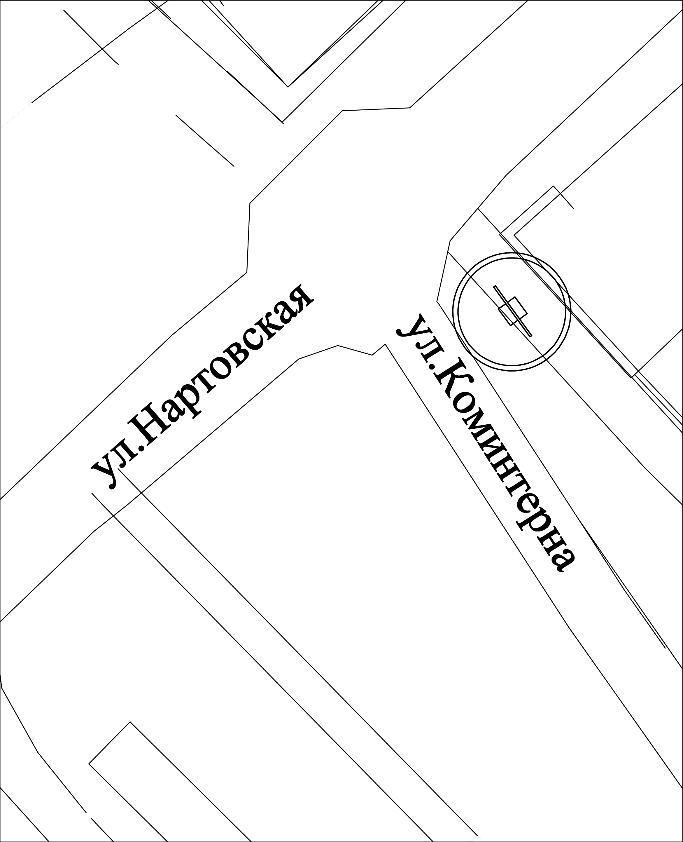

Приложение № 13
к конкурсной документации

Схема расположения рекламной конструкции (лот №2), РСО-Алания, г. Беслан, угол ул. Коминтерна/ пер. Церетели

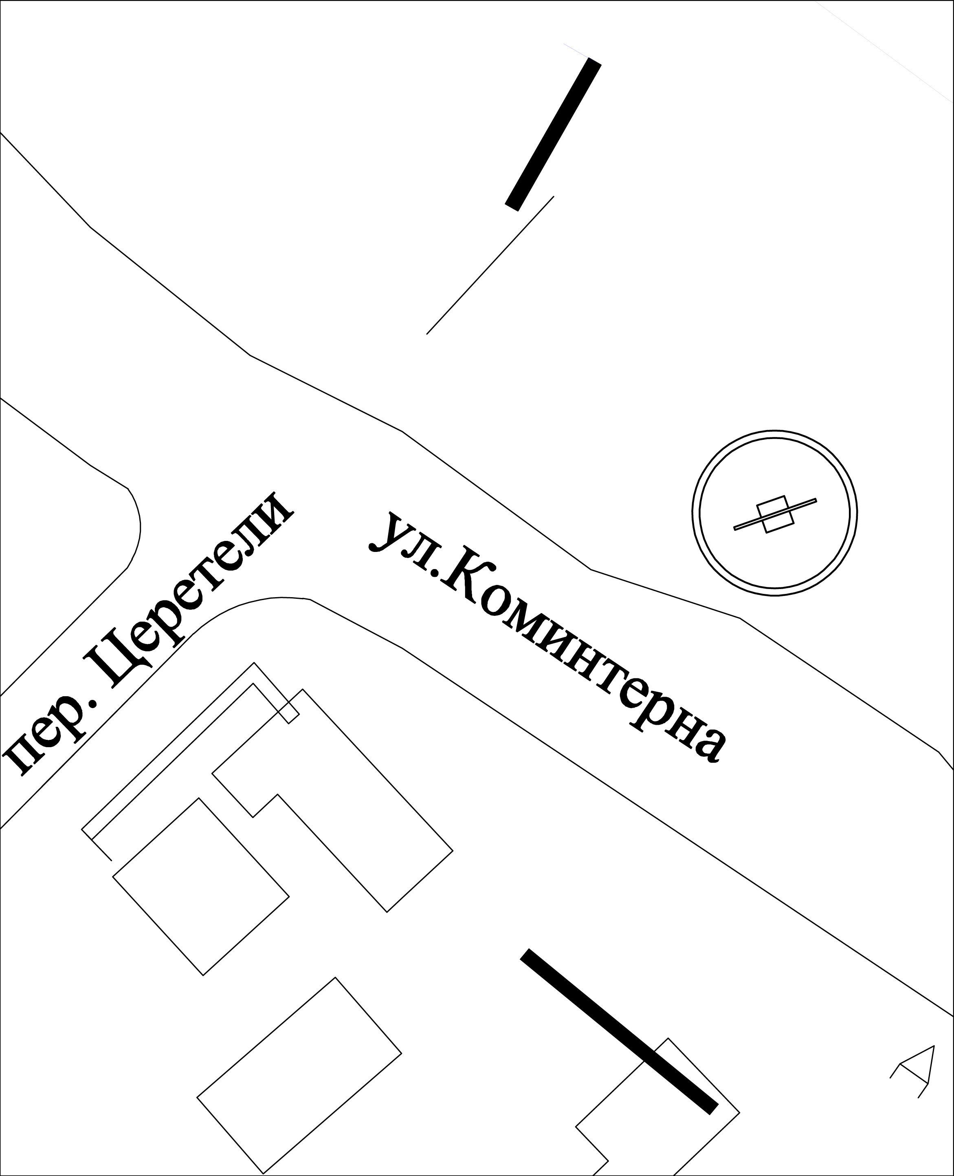

Приложение № 14
к конкурсной документации

Схема расположения рекламной конструкции (лот №3), РСО-Алания, г. Беслан, угол ул. Коминтерна/пер. Терский

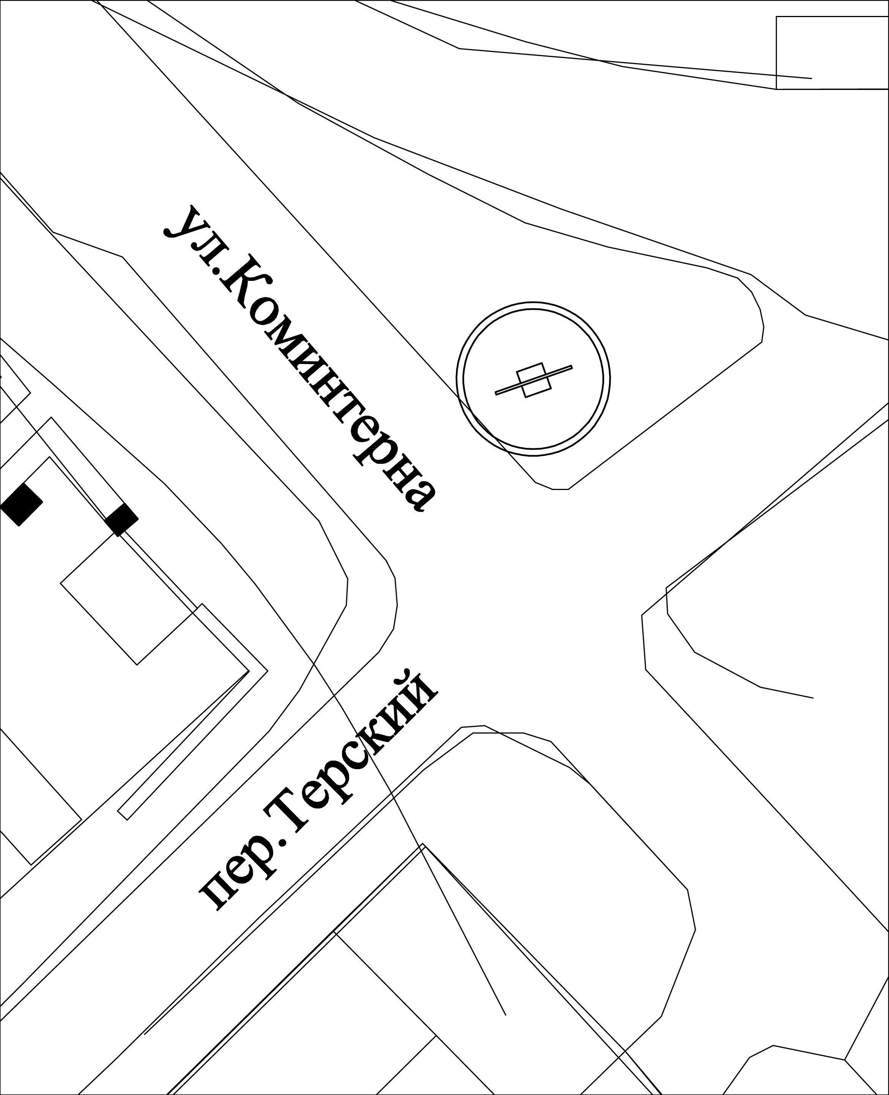

Приложение № 15
к конкурсной документации

Схема расположения рекламной конструкции (лот №4), РСО-Алания, г. Беслан, угол ул. Коминтерна/ ул. Суворова

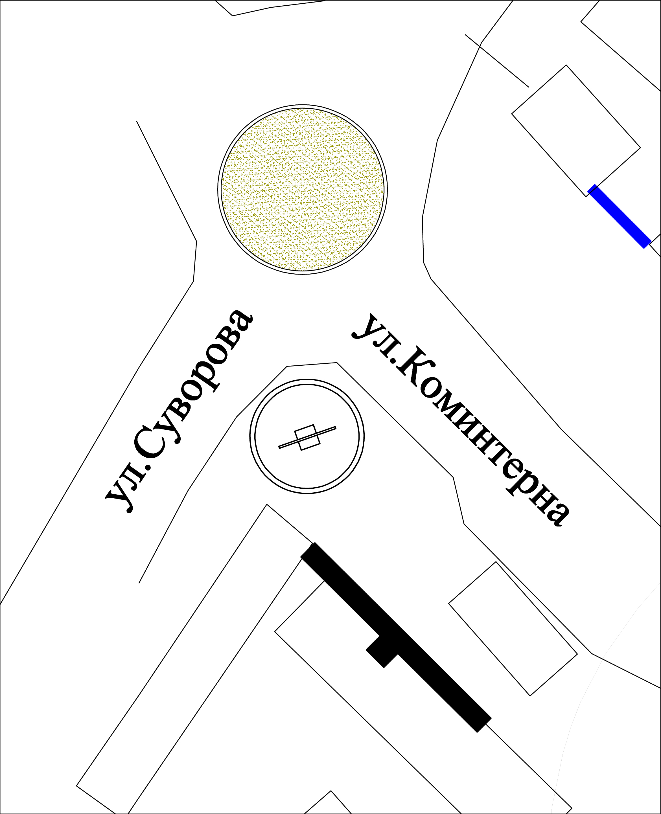

Приложение № 16
к конкурсной документации

Схема расположения рекламной конструкции (лот №5), РСО-Алания, г. Беслан, угол ул. Красноармейская/ул. Иристонская

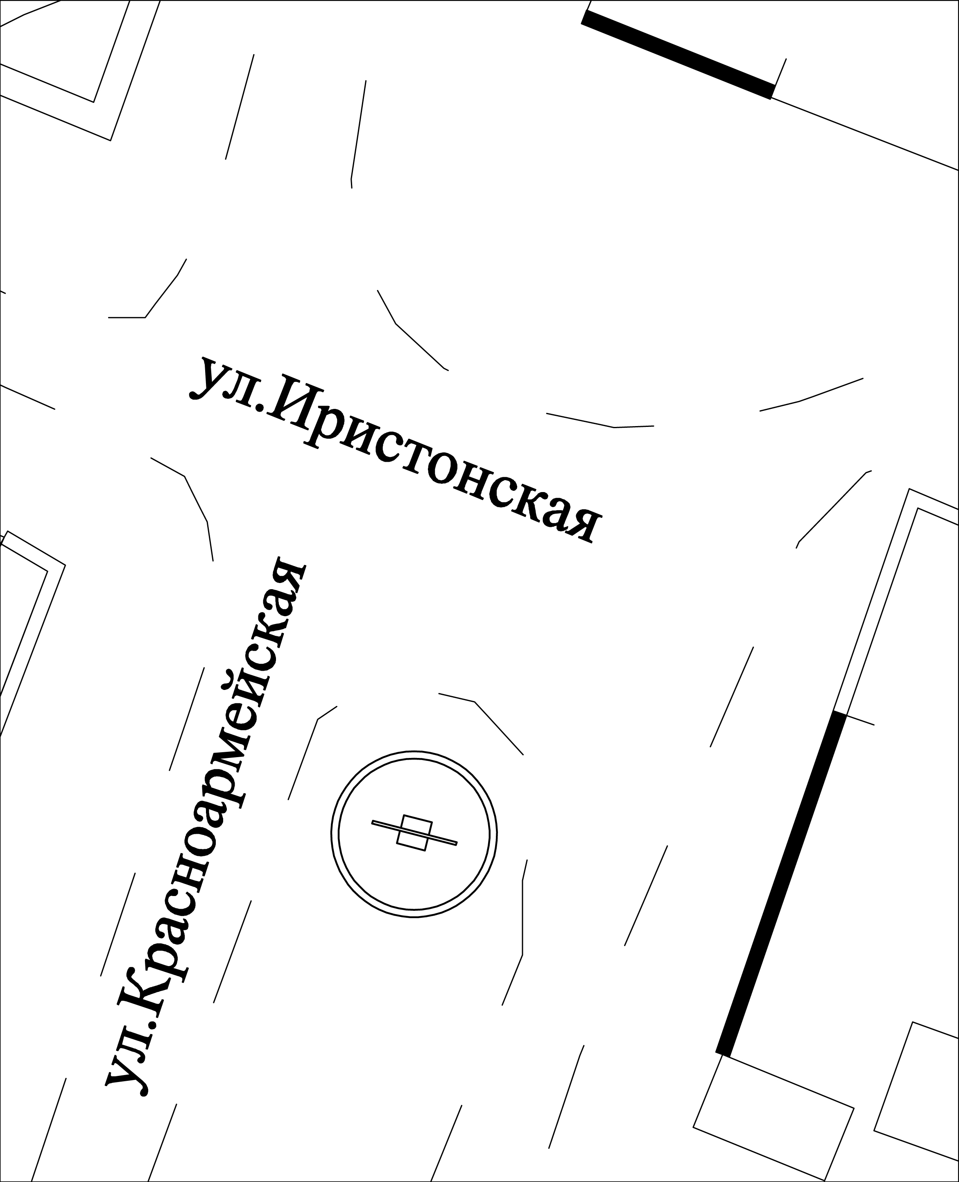

Приложение № 17
к конкурсной документации

Схема расположения рекламной конструкции (лот №6), РСО-Алания, г. Беслан, угол ул. Сигова/ ул. Сталина

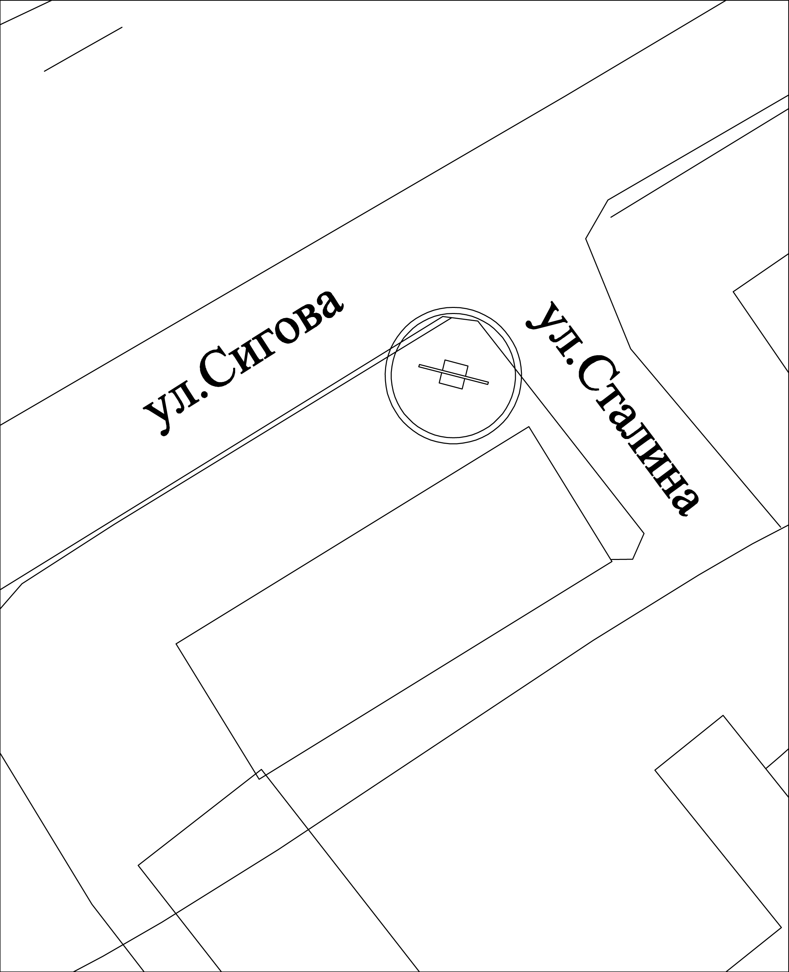

Приложение № 18
к конкурсной документации

Схема расположения рекламной конструкции (лот №7), РСО-Алания, г. Беслан, ул. Сигова (+ 50 метров от пересечения с ул. Сталина)

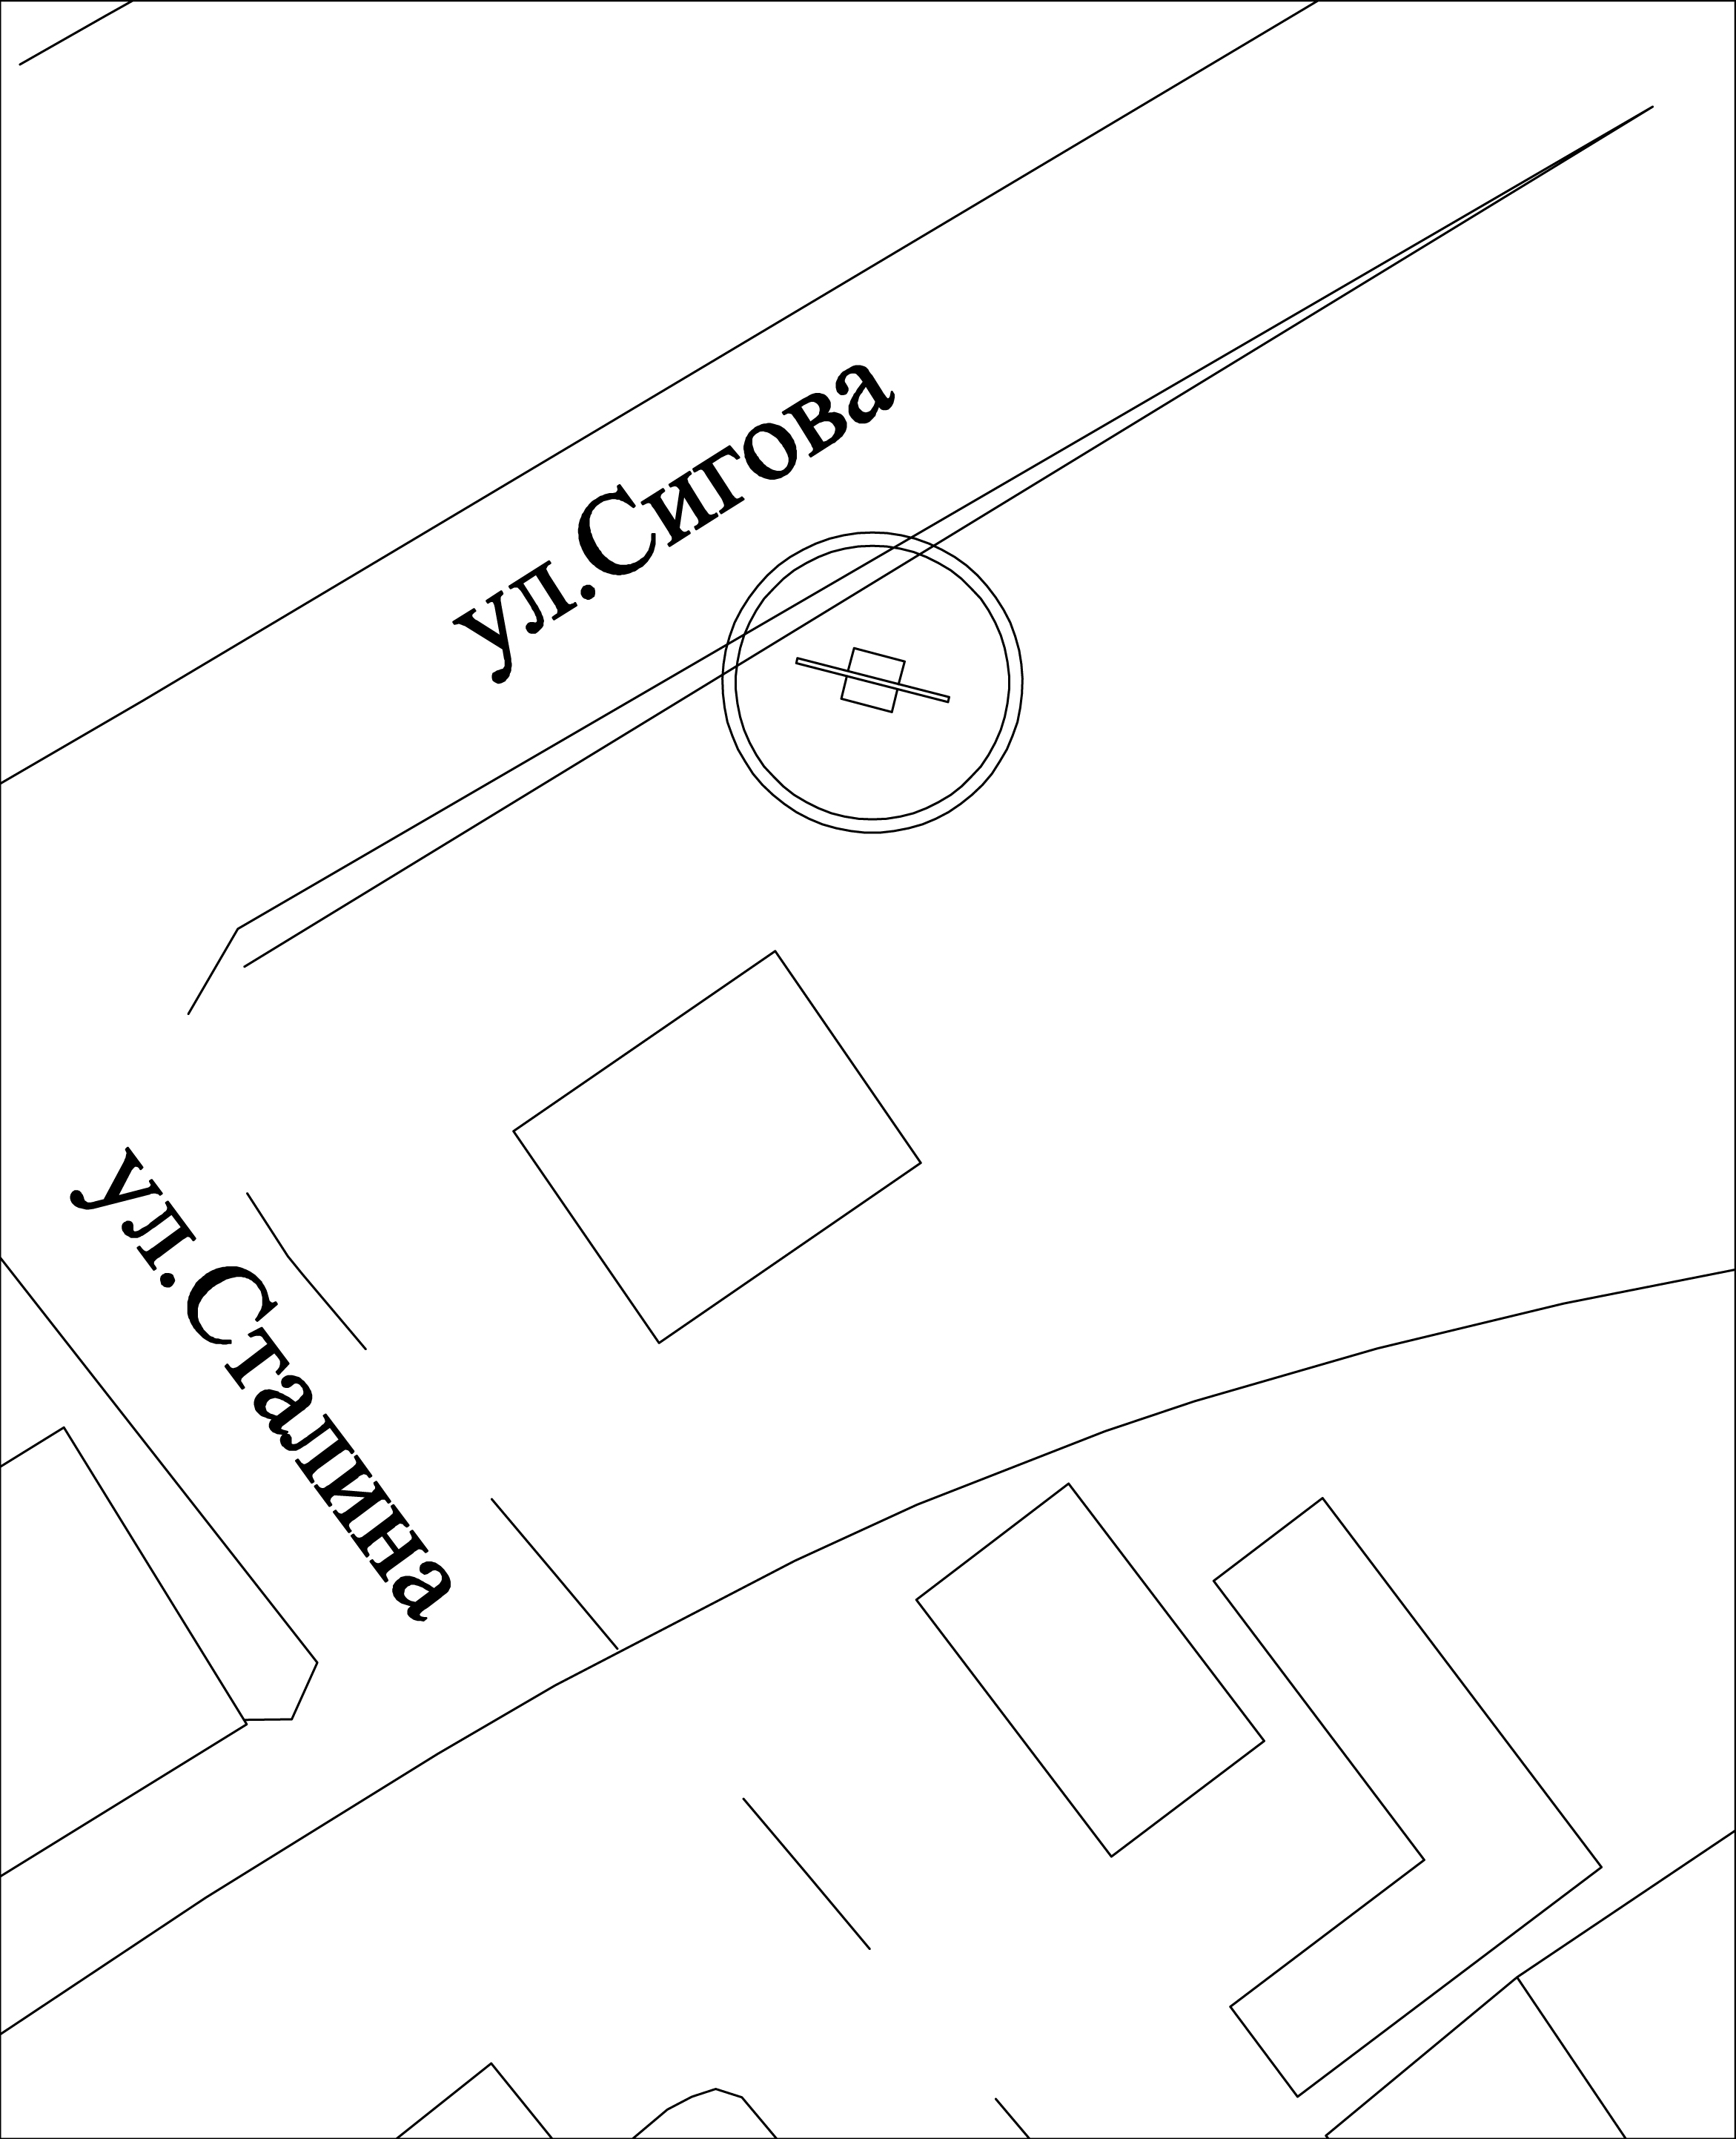

Приложение № 19
к конкурсной документации

Схема расположения рекламной конструкции (лот №8), РСО-Алания, г. Беслан, ул. Мира, 14

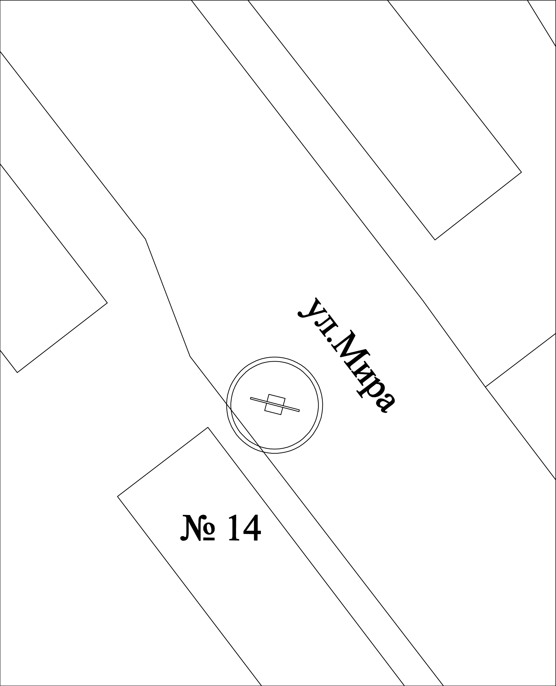

Приложение № 20
к конкурсной документации

Схема расположения рекламной конструкции (лот №9), РСО-Алания, г. Беслан, угол ул. Сигова / ул. Мира

